##### Capítulo VI Informes

**Objetivos**

* Creación de informes
* Diseño de informes
* Calculo de totales en informes

**¿Qué es un Informe?**

Un ***informe*** es información organizada, según el criterio que hayamos elegido: impresa o visualizada en pantalla. Se puede usar un informe para agrupar registros en un diseño personalizado. La variedad de formas en que puede presentarse la información es casi infinita, citaremos como ejemplo: Listas de precios, etiquetas, facturas, informes con totales y subtotales, inventarios, correspondencia personalizada, etcétera.

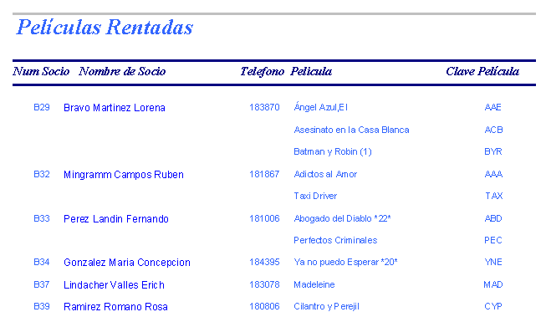

Ejemplo de un Informe de **Películas Rentadas**.

#### Figura 6.1.

**¿Cómo crear un Informe?**

1. En la ventana de Access, selecciona el menú de **Crear** y encontrarás cuatro caminos para crear un nuevo informe.

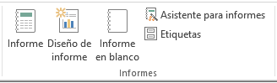

* **Informe**

Crea un informe básico de los datos en la consulta o tabla actual para agregar funciones como grupos o totales.

* **Diseño de informe**

Crea un nuevo informe en blanco en la vista Diseño sin utilizar un asistente.

* **Informe en blanco**

Crea un informe vacío para que pueda insertar campos y controles y diseñar el informe.

* **Asistente para informes**

Inicia el Asistente para informes que le ayuda a crear informes simples y personalizados. Crea un informe automáticamente planteando preguntas acerca del informe a crear, y después Access creará el informe basado en las respuestas dadas por el usuario. Este asistente te da la opción de elegir la distribución que se desee aplicar al informe: columnas, tabular o justificado, así como la orientación de la hoja: horizontal o vertical.

**¿Cómo crear un Informe mediante un Asistente para informes?**

1. **Informe de una consulta sencilla (que incluye solamente una tabla)**
2. En la ventana de Access, selecciona del menú **Crear > Asistente para Informes**.

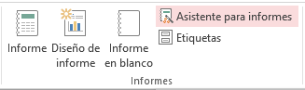

1. En la siguiente ventana **selecciona la tabla o consulta de la cual deseas crear un informe y los campos que deberá incluir tu informe**.

* Es importante saber que puedes elegir los campos de más de una tabla o consulta. Si deseas elegir los campos de otra tabla o consulta, además de la ya seleccionada, da clic en la caja de ***Tablas/Consultas*** y selecciona la tabla o consulta. Da clic en el botón de ***“Siguiente”***.
* Para escoger los campos que desees en tu informe, únicamente selecciona el campo y da clic sobre el botón , para indicar que lo deseas pasar a la lista de los campos incluidos en el informe.





* Si deseas elegir todos los campos de una tabla o consulta da clic en el botón .

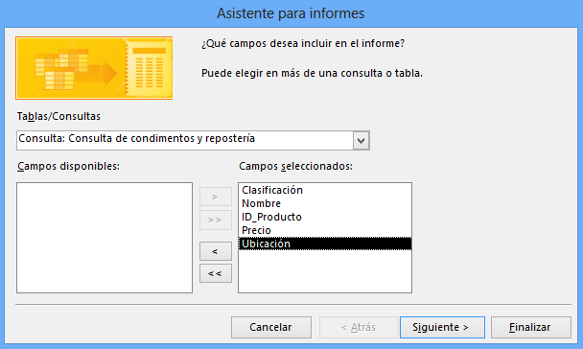

***Campos que va a incluir el informe***

1. Después aparece una ventana donde te va a preguntar si deseas agregar algún nivel de agrupamiento. Es decir que si deseas agrupar tus datos por algún campo.

* **Si no deseas agrupar tu informe por ningún campo**, simplemente da clic en ***“Siguiente”***.

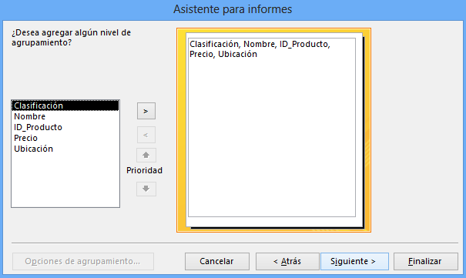

* **Si deseas agrupar tu informe por algún campo o campos**



Selecciona el campo y da clic sobre el botón . En este ejemplo, se está agrupando la información por el campo de **Clasificación**. Da clic en el botón de ***“Siguiente”.***

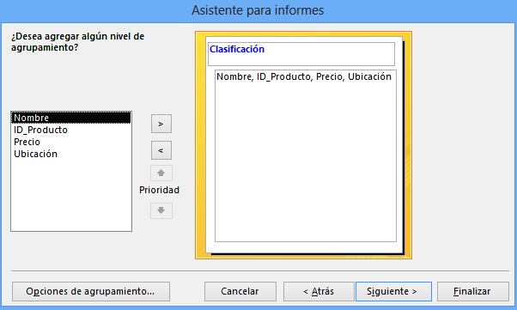

1. En la siguiente ventana nos va a pedir si deseamos ordenar la información por algún campo. Podemos ordenar la información hasta por cuatro campos, donde se va a ordenar según las prioridades, del uno al cuatro. Puedes ordenar la información de cada campo en forma **ascendente** o en forma **descendente**, simplemente dando clic en el botón que aparece a lado de la caja donde seleccionas el campo por el cual vas a ordenar la información. **Selecciona el campo o campos por los que deseas ordenar**. Da clic en el botón de ***“Siguiente”****.*

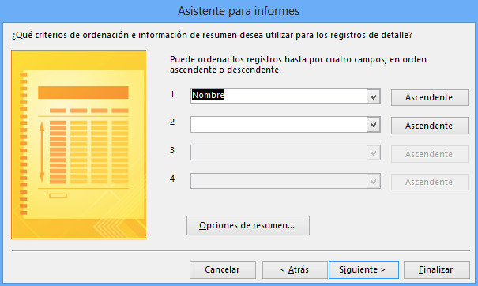

1. La ventana siguiente nos pide la distribución que deseamos aplicar al informe. **Selecciona la distribución y orientación que quieras aplicar al informe**. Da clic en el botón de ***“Siguiente”.***

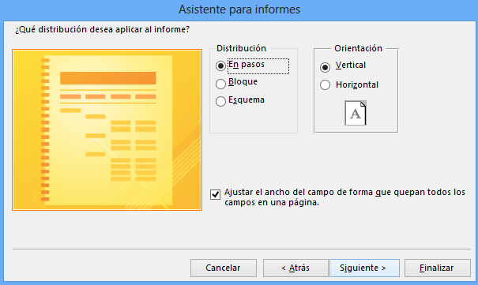

1. Finalmente te pregunta el título que le deseas poner a tu informe. **Escribe un título** **para el informe**. Da clic en el botón de ***“Finalizar”***.

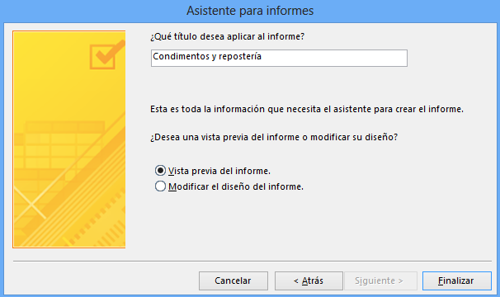

1. Así quedaría tu informe si agrupaste la información por algún campo, en este caso por el campo de **Clasificación**.

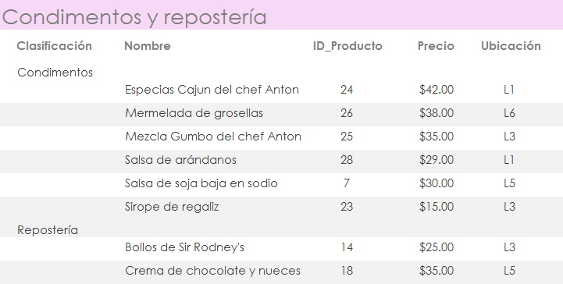

Y así quedaría tu informe si no agrupaste la información por ningún campo.

**b) Informe de una consulta que incluye dos o más tablas relacionadas**

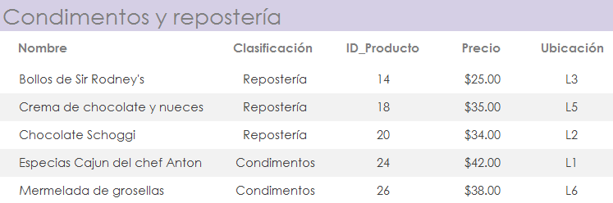

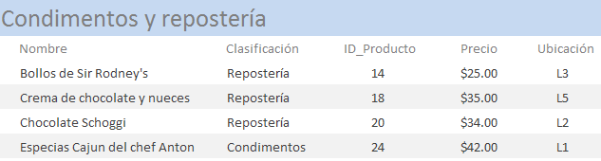

1. En la ventana de Access, selecciona la opción de **Crear > Asistente para Informes**.



1. En la siguiente ventana **selecciona la tabla y los campos que deberá incluir tu informe**.

* Es importante saber que puedes elegir los campos de más de una tabla o consulta. Si deseas elegir los campos de otra tabla o consulta, además de la ya seleccionada, da clic en la caja de ***Tablas/Consultas*** y selecciona la tabla o consulta.
* Para escoger los campos que desees en tu informe, únicamente selecciona el campo y da clic sobre el botón , para indicar que lo deseas pasar a la lista de los campos incluidos en el informe.





* Si deseas elegir todos los campos de una tabla o consulta da clic en el botón **.**

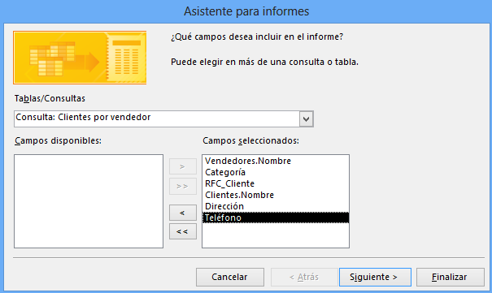

***Campos que va a incluir el informe***

Da clic en el botón de ***“Siguiente”***.

1. En la siguiente ventana, el asistente consulta las relaciones entre las tablas seleccionadas y, dependiendo de la vista que elija, agrupa los registros en el informe basándose en estas relaciones.

Puede elegir entre **agrupar los datos** o **dejarlos sin agrupar**. Da clic en el botón de ***“Siguiente”****.*

* **Puede seleccionar que el asistente agrupe los datos automáticamente.**

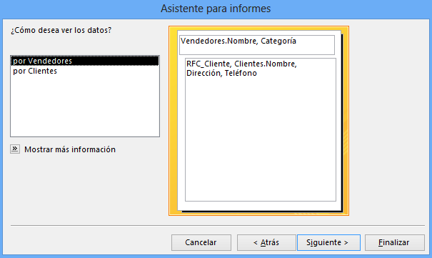

* **O puede especificar los campos por los que desea agrupar la información.**

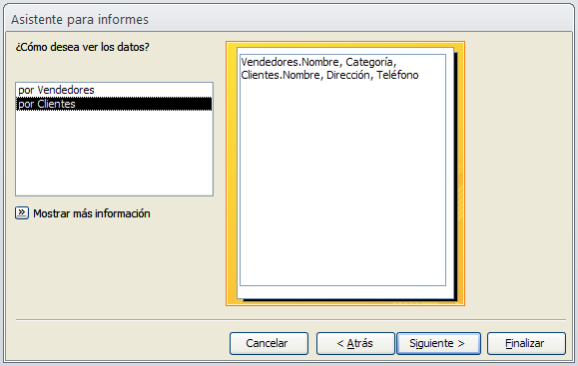

1. Después aparece una ventana donde te va a preguntar si deseas agregar algún nivel de agrupamiento. Es decir, si deseas agrupar tus datos por algún campo.

* **Si en la ventana anterior seleccionaste que agrupe los campos automáticamente**, aparecerá la siguiente ventana:

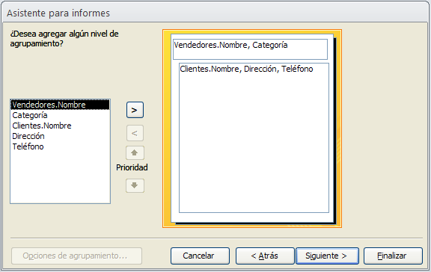

Da clic en el botón de ***“Siguiente”****.*

* **Si en la ventana anterior no seleccionaste que agrupara los campos automáticamente**, aparecerá la siguiente ventana y podrás seleccionar los campos por los que deseas agrupar la información.
  + Si no deseas agrupar la información por ningún campo, da clic en el botón de ***“Siguiente”***.

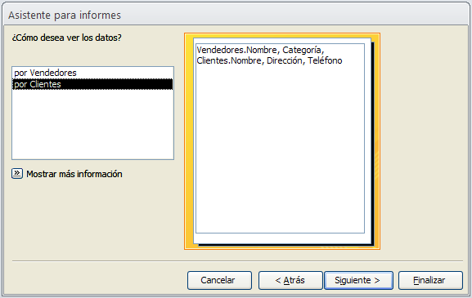

* + Si deseas agrupar tu informe por algún campo, únicamente selecciona el campo y da clic sobre el botón . Da clic en el botón de ***“Siguiente”***.



En este ejemplo, se está agrupando por el **Nombre del Vendedor** y por su **Categoría**.

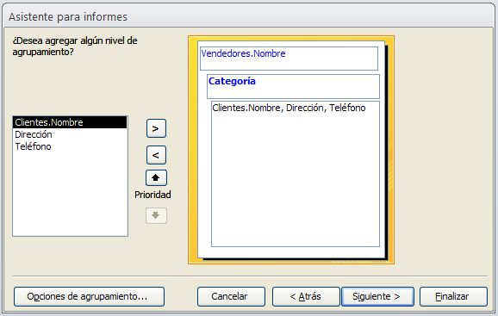

**NOTA IMPORTANTE**: En caso de que quieras quitar un agrupamiento, da clic sobre el botón.

1. En la siguiente ventana nos va a pedir si deseamos ordenar la información por algún campo. Podemos ordenar la información hasta por cuatro campos, donde se va a ordenar según las prioridades, del uno al cuatro. Puedes ordenar la información de cada campo en forma **ascendente** o en forma **descendente**, simplemente dando clic en el botón que aparece a lado de la caja donde seleccionas el campo por el cual vas a ordenar la información.

**Selecciona el campo o campos por los que deseas ordenar** y da clic en el botón de ***“Siguiente”***.

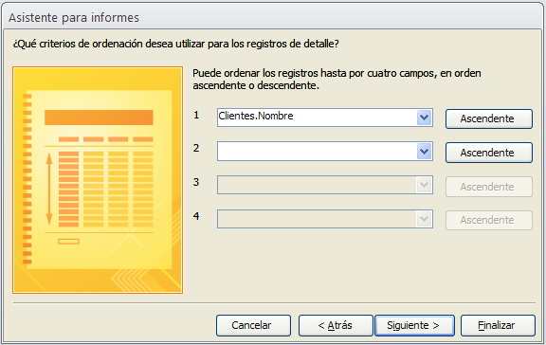

1. La siguiente ventana nos pide la distribución que deseamos aplicar al informe. **Selecciona la distribución y orientación que quieras aplicar al informe** y da clic en el botón de ***“Siguiente”***.

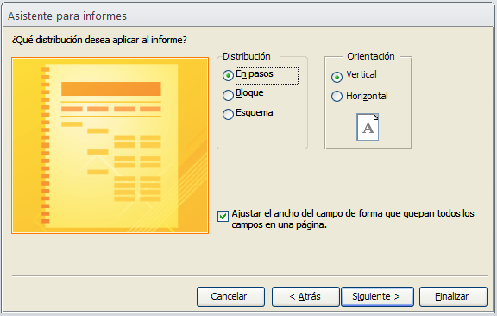

1. Finalmente te pregunta el título que le deseas poner a tu informe. **Escribe un título** **para el informe**. Da clic en el botón de ***“Finalizar”***.

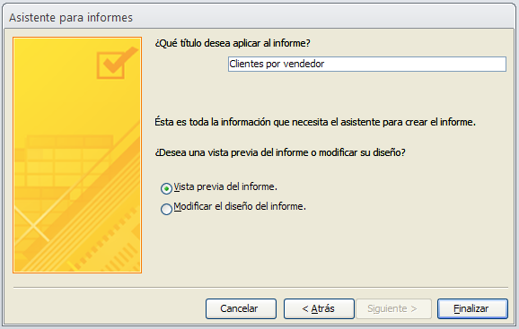

**¿Cómo cambiar el diseño de un informe?**

Si deseas cambiar el **diseño general de tu informe, incluidos los colores y las fuentes**.

1. Selecciona el informe al cual le quieres cambiar el diseño y da **doble clic** sobre el para abrirlo en la presentación de ***Vista Informe***.

.

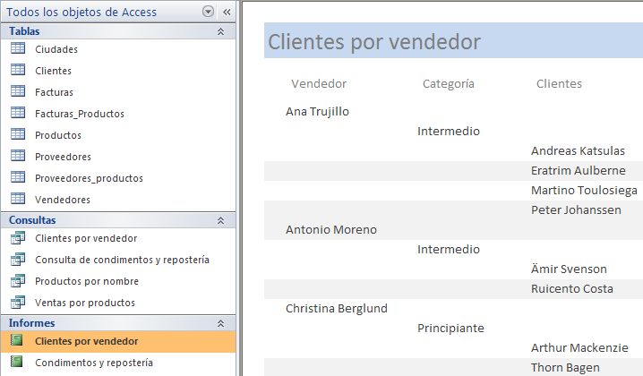

1. Ahora selecciona del menú **Inicio > Ver > Vista Diseño**

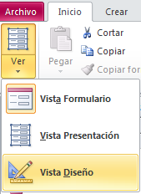

1. Selecciona del menú **Diseño > Temas** el diseño que más te agrade.

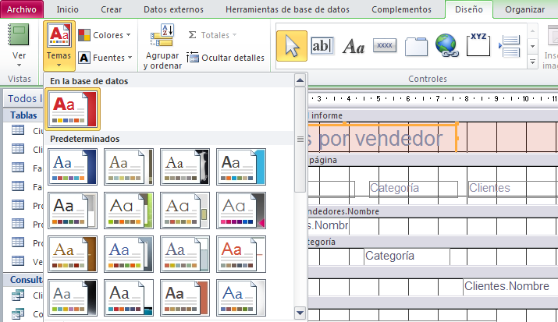

1. Y listo, habrás cambiado el diseño de tu informe.

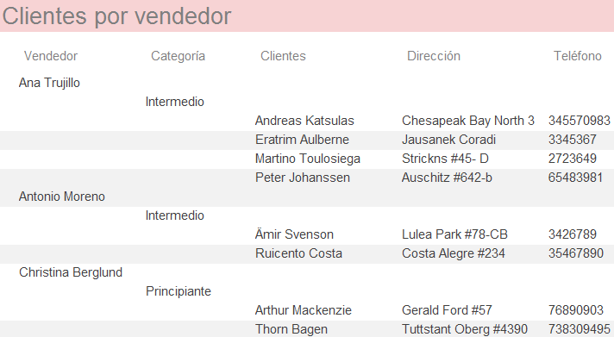

**¿Cómo cambiar el color del texto y del fondo?**

Después de que un asistente ha generado un informe entonces puedes hacerle las modificaciones que desees para que luzca a tu gusto.

Existen 3 botones que nos ayudan a cambiar los colores de los objetos y el fondo de un informe:

**Color de fondo o de relleno**



Este botón nos permite cambiar el color del fondo de nuestro informe simplemente seleccionando la sección (Encabezado de página, detalle o pie de página) a la cual le deseamos cambiar el color, dando clic sobre el botón de color de fondo o relleno y seleccionando el color que queramos.

También nos permite cambiar el color de fondo de los cuadros de texto, simplemente seleccionándolos con el mouse y realizando el procedimiento anterior.



**Color de fuente**

Este botón nos permite cambiar el color del texto de las etiquetas y cuadros de texto en nuestro informe, simplemente seleccionando los objetos, dando clic sobre el botón de color de fuente y seleccionando el color que queramos.